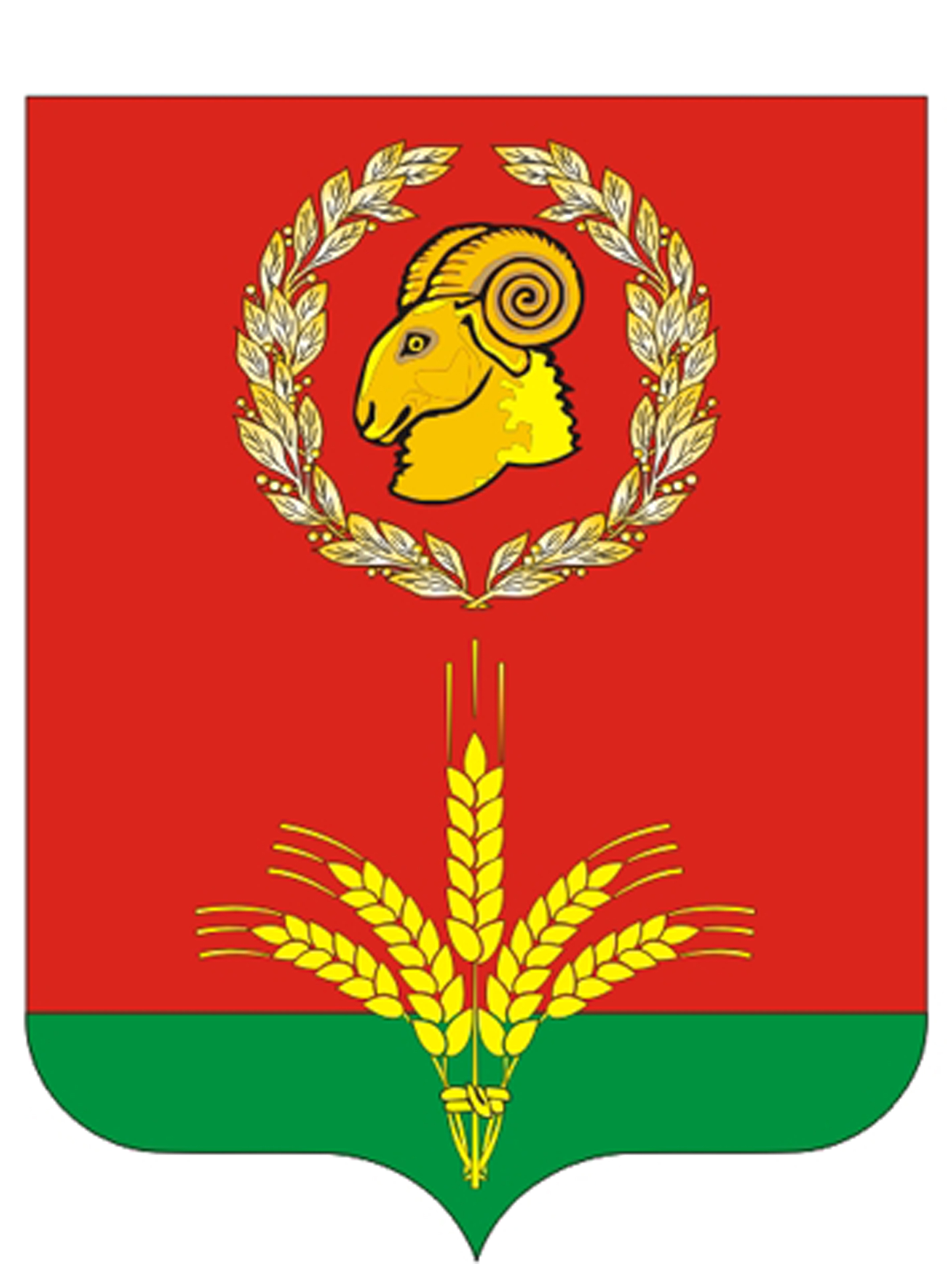

**РОСТОВСКАЯ ОБЛАСТЬ**

**ЗИМОВНИКОВСКИЙ РАЙОН**

**АДМИНИСТРАЦИЯ**

**ГАШУНСКОГО СЕЛЬСКОГО ПОСЕЛЕНИЯ**

**ПОСТАНОВЛЕНИЕ**

№ 31

21.05.2024г п.Байков

О внесении изменений в постановление от

21.09.2023г№ 64 «Об утверждении перечня

должностных лиц Администрации Гашунского

сельского поселения, уполномоченных

составлять протоколы об административных

правонарушениях

На основании Областного закона от 25.04.2024г № 126-ЗС "О внесении изменений в Областной закон "Об административных правонарушениях" и статьи 3 и 4 Областного закона "О полномочиях органов государственной власти Ростовской области в сфере водных отношений", руководствуясь подпунктом 11 пункта 2 статьи 34 Устава муниципального образования «Гашунское сельское поселение»:

ПОСТАНОВЛЯЮ:

1.Внести в постановление от 21.09.2023г № 64 «Об утверждении перечня должностных лиц Администрации Гашунского сельского поселения, уполномоченных составлять протоколы об административных правонарушениях», следующие изменения:

1.1. в приложении 1 к постановлению:

в пункте 3 слова и цифры «Статья 2.7. Нарушение правил охраны жизни людей на водных объектах» - исключить.

2. Разместить настоящее постановление на официальном Интернет сайте Гашунского сельского поселения.

3. Контроль над исполнением постановления оставляю за собой.

Глава Администрации

Гашунского сельского поселения И.Н.Терещенко